제목 : 채팅 프로그램

1. 인터페이스 설계

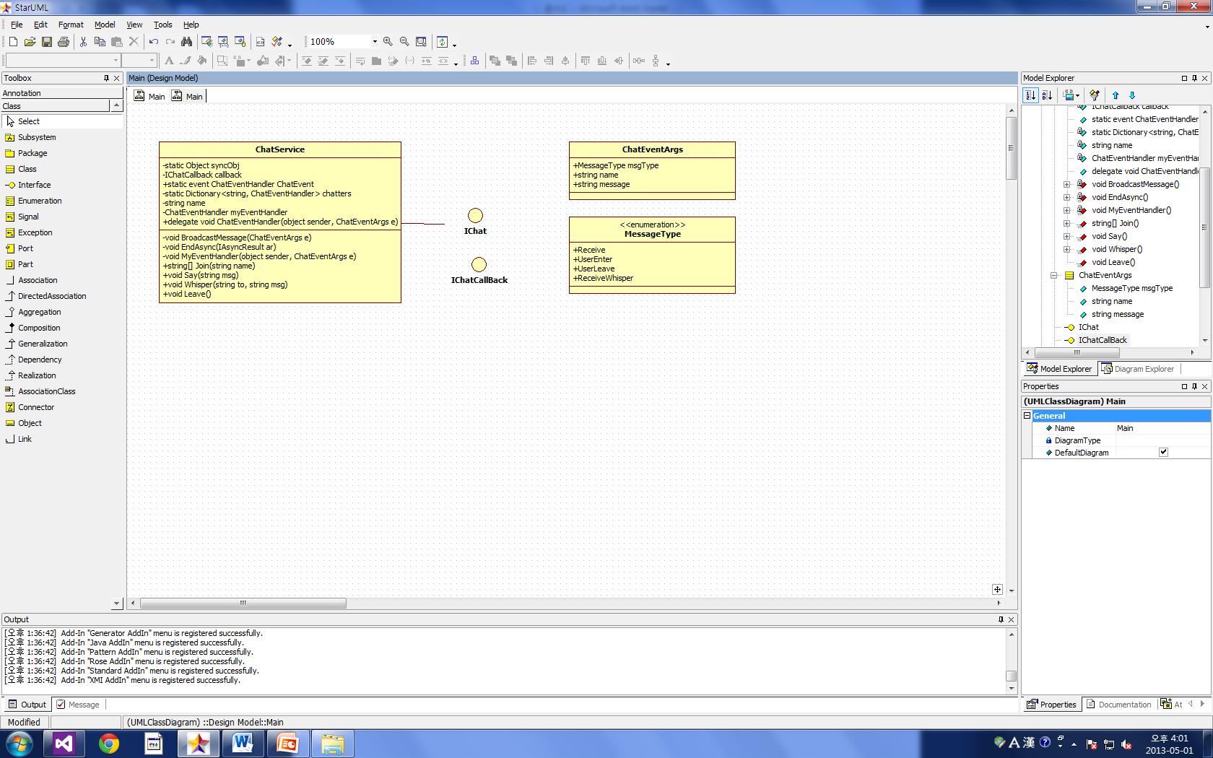

1. 세부 기능설명

클래스 이름 = ChatService

|  |  |  |  |
| --- | --- | --- | --- |
|  | 인자 | 리턴 값 | 기능 |
| Void BroadcastMessage() | ChatEventArgs | void | ChatEventHandler temp에 ChatEvent를 대입 후 그것이 null 값이 아니면 현재 이벤트들을 전달한다 |
| void EndAsync() | IAsyncResult | void | 클라이언트에게 이벤트를 전달한다chatEventHandler의 EndInvoke 발생 |
| void MyEventHandler() | object, ChatEventArgs e | void | 이벤트들을 switch case 문을 통해 callback인터페이스 내의 함수 호출 후 클라이언트에게 전달 |
| string[] Join() | string | string[] | 이름이 chatter 있는지 검색 후사용자에게 보내 줄 채널 설정, 사용자 리스트를 보내준다 사용자가 있을 경우 null값을 리턴 |
| void Say() | string | void | ChatEventArgs 객체 생성 후 메시지 타입 recieve , 사용자 이름, 메시지를 받고 BroadcastMessage에 전달 후 호출 |
| void Whisper() | string , string | void | ChatEventArgs객체 생성 후 메시지 타입 receive whisper , 사용자 이름, 메시지를받고 broadcastMessage에 전달 후 호출 |
| void Leave() |  | void | Name 없을경우 리턴 있을경우 chatter에서 제거 , 델리게이트 감소 후  ChatEventArgs객체 생성 후 거기에 메시지 타입 userleave , 사용자 이름, 메시지를 받고 broadcastMessage에 전달 후 호출 |